логотип

**Крым**

**Гранд-тур «Крымская кругосветка» (8д./7н.)**

**Программа тура Лето 2019**

|  |  |
| --- | --- |
| **1-й день, суббота** | **Города:** Симферополь, Керчь, Белогорск **Достопримечательности:** Гора Митридат, Храм Иоанна Предтечи   **Встреча в НОВОМ аэропорту г. Симферополя с 11.30 до 12.00 (возле крайнего выхода из здания аэропорта, рядом вход № 1, над выходом – наружная надпись «Симферополь»). ПРОСЬБА не покидать НОВЫЙ аэропорт, старый терминал не функционирует! *Присоединение в г. Белогорск (в 13:00, ресторан «Ак-кая»),  в городе Керчь (в 15:00 на автовокзале, или в центре возле горы Митридат)*** (о присоединении в Керчи или Белогорске просим предварительно сообщать менеджеру).  **Переезд в Белогорск.** Обед (с элементами крымско-татарской кухни).  **Переезд в Керчь** – город-герой, один из древнейших городов мира, столицу Боспорского царства, место смерти легендарного понтийского царя Митридата V. Обзорная экскурсия по Керчи с осмотром Храма Иоанна Предтечи (VIII в.), подъем на гору Митридат, обзор Керченского пролива и Керченского моста. Размещение в одной из гостиниц Керчи. Ужин.  **Питание:** Обед, ужин. |
| **2-й день, воскресенье** | **Города:** Ленинский район **Достопримечательности:** Мыс Казантип, Аджимушкайские каменоломни, Царский Курган, Турецкая Крепость Ени-Кале   Завтрак. Посещение Аджимушкайского мемориала - подземной экспозиции музея героической обороны Аджимушкайских каменоломен периода Великой отечественной войны, Царского кургана (IV в. до н.э. - Боспорское царство), трехсотлетней турецкой крепости Ени-Кале (по желанию). **Трансфер в п. Щёлкино**. Знакомство с Казантипским природным заповедником, ископаемым атолловым рифом древнего теплого моря. Отдых на Азовском море (в летнее время). Размещение в одной из гостиниц Восточного Крыма. Ужин.  **Питание:** Завтрак, ужин. |
| **3-й день,**  **понедельник** | **Города:** Коктебель**,** Феодосия **Достопримечательности:** Храм Сурб Саркис, Генуэзская крепость Кафа, Музей Айвазовского, Золотые Ворота Коктебеля, могила И.К. Айвазовского (Феодосия), Мечеть Муфти-Джами  Завтрак.  **Трансфер в Феодосию.** Обзорная экскурсия по Феодосии с осмотром могилы И. К. Айвазовского, армянской церкви святого Саркиса, мечети Муфти-Джами, крепостного комплекса Генуэзской крепости и церквей на Карантине, памятника Афанасию Никитину, Фонтана И. К. Айвазовского. Предлагаем факультативную экскурсию в картинную галерею И. К. Айвазовского - один из старейших музеев России и первую на юге страны публичную галерею, собрания которой включает уникальные произведения великого русского мариниста и других известных художников (за доп.плату: взрослые – 350 руб, дети – 175 руб). **Трансфер в Коктебель**, знакомство с популярным курортом. Свободное время. Предлагаем морскую прогулку вдоль горы Кара-Даг к Золотым воротам (от 500 руб). Возвращение в гостиницу. Ужин.  **Питание**: Завтрак, ужин. |
| **4-й день, вторник** | **Города: Партенит, Массандра** **Достопримечательности:** Храм-маяк святого Николая Чудотворца, парк "Парадиз", Массандровский дворец  Завтрак. **Переезд на Южный берег Крыма**, путевая экскурсия, знакомство с живописными горными и морскими ландшафтами. Остановка у храма-маяка Св. Николая Чудотворца. **Переезд в Партенит**. Знакомство с парком «Айвазовское» («Парадиз») – современному памятнику садово-паркового искусства. **Трансфер в Массандру**. По желанию, предлагаем посетить дворец Александра III в Массандре – бывшую «Сталинскую» госдачу, а ныне музей, посвященный царской династии Романовых (за доп.плату: взрослый – 300 руб, ребенок – 150 руб). Размещение в одной из гостиниц ЮБК. Ужин.  **Питание:**Завтрак, ужин. |
| **5-й день,**  **среда** | **Города:** Алупка, Мисхор **Достопримечательности:** гора Ай-Петри, Воронцовский дворец, Имение князя Г.М. Романова в Хараксе  Завтрак. **Переезд в п. Мисхор**. Подъем по канатной дороге на гору Ай-Петри, осмотр панорамы Южного берега Крыма с высоты птичьего полета. Свободное время. По желанию, на выбор, предлагаем подъем к «зубцам» Ай-Петри (200 руб) или посещение пещеры «Геофизическая» (200 руб). Экскурсия в Воронцовский дворец-музей в Алупке – летнюю резиденцию генерал-губернатора графа М. С. Воронцова и самый романтичный архитектурный памятник Крыма, парк которого считается шедевром садово-паркового искусства. Вблизи Воронцовского парка расположен дегустационный зал, где вы сможете попробовать знаменитые Массандровские вина (за доп.плату – от 400 руб). Знакомство с парковым комплексом «Харакс» – бывшим имением великого князя Г. М. Романова. Отдых на пляже (в летнее время). Возвращение в гостиницу. Ужин.  **Питание:** Завтрак, ужин. |
| **6-й день, четверг** | **Города: Гаспра, Севастополь** **Достопримечательности:** Ласточкино Гнездо, Форосская церковь, Панорама Обороны Севастополя, площадь Нахимова, Графская пристань, Мемориал героической обороны Севастополя 1941-1942 гг., Памятник затопленным кораблям, Исторический бульвар Севастополя, Памятник Казарскому, Приморский бульвар  Завтрак.  **Трансфер в Севастополь**, осмотр замка **«Ласточкино гнездо» и Форосской церкви** (со смотровой площадки).  Знакомство с парково-мемориальным комплексом на Историческом бульваре. **Осмотр экспозиции «Панорамы Обороны Севастополя 1854–1855 гг.»** - творение известного русского художника Франца Рубо. Обзорная экскурсия по центру города-героя Севастополя – «города русских моряков», привлекающего гостей своей неповторимой историей и архитектурой. Экскурсия включает посещение Графской пристани, площади Нахимова, мемориала Героической обороны Севастополя 1941-1942 гг., памятника А.И. Казарскому - первого мемориала в городе, Приморского бульвара, знаменитого памятника Затопленным кораблям. Морская прогулка по Севастопольской бухте с осмотром кораблем Черноморского флота и достопримечательностей города с моря (по желанию, за доп. плату от 400 руб). Посещение Музея гражданской обороны, созданный на базе действующего противоатомного убежища С-2. Размещение в одной из гостиниц Севастополя. Ужин.  **Питание:**Завтрак, ужин |
| **7-й день, пятница** | **Города: Севастополь, Балаклава** **Достопримечательности:** Херсонес Таврический, Сапун-Гора, Военно-морской музейный комплекс, Район Балаклава, Генуэзская крепость Чембало, Храм Двенадцати Апостолов   Завтрак. Посещение историко-археологического музея «Херсонес Таврический», включенного в список объектов Всемирного наследия ЮНЕСКО, единственного античного полиса Cеверного Причерноморья и места крещения Князя Владимира. **Экскурсия на Сапун-гору** – место решающего сражения за Севастополь периода Великой Отечественной войны, осмотр мемориального комплекса и образцов военной техники.  **Переезд в Балаклаву** - удивительный городок, прославившийся своим европейским шармом и богатой историей. Обзорная экскурсия по Балаклавской набережной, осмотр Генуэзской крепости Чембало, храма Двенадцати Апостолов и знаменитой бухты Листригонов, воспетой в поэме Гомера «Одиссея». По желанию, на выбор, предлагаем: - посещение Балаклавского подземного музейного комплекса - бывшего сверхсекретного противоатомного укрытия подводных лодок (взрослый – 300 руб, ребенок – 100 руб); - посещение музея истории Балаклавы (взрослый – 300 руб, ребенок – 150 руб); - морская прогулка по Балаклавской бухте (от 400 руб). Возвращение в гостиницу. Ужин.  **Питание:** Завтрак, ужин. |
| **8-й день, суббота** | **Города:** Бахчисарай, Симферополь **Достопримечательности:** [Ханский дворец](http://www.roza-v.ru/landmark/849.html)   Завтрак. **Трансфер в Бахчисарай** – историческую столицу Крымского ханства, расположенную в окруженной Крымскими горами живописной долине реки Чурук-Су. Знакомство с комплексом Ханского дворца - резиденцией династии Гиреев и единственным в мире образцом крымско-татарской архитектуры и быта: дворцовая мечеть, зал Совета и Суда, гарем, прославленный Пушкиным Фонтан слез, Золотой фонтан, Персидский дворик.  Обед (с элементами крымско-татарской кухни).  По желанию предлагаем дегустацию крымских вин (за доп.плату - 350 руб с чел, для детей предусмотрены чай и сладости).  Свободнее время. По желанию, на выбор, предлагаем посетить: - музей с мини-зоопарком «Крым на ладони» - самый большой в Крыму парк миниатюр, где собраны все историко-культурные и архитектурные достопримечательности полуострова (взрослый - 400 руб, ребенок – 200 руб); - Свято-Успенский пещерный монастырь и святой источник в ущелье Марьям-Дере (самостоятельно); - кофейню-музей «Дегирмен», где вы увидите макет древнего Бахчисарая, который оживает благодаря эффектам света и звука, а также попробовать вкуснейший восточный кофе (взрослый – 300 руб, ребенок - 250 руб).  **Трансфер в аэропорт г. Симферополя к 16.00-16.30.** Отъезд. ***ВАЖНО: Обратные билеты брать на вечернее время, после 18.00!***  **Питание:** Завтрак, обед. |

***Стоимость от 29900 р./ 1 чел. при двуместном размещении.\****

***\*Возможно изменение цены!!!***

***Скидки!!!*** Скидки для детей до 12 лет на основном месте - 10%, на дополнительном - 30%. Дети принимаются с 5 лет (в связи с насыщенностью программы и повышенной нагрузкой для детей).

**Важная информация:**

|  |  |
| --- | --- |
| **В стоимость входит:**  • размещение в номерах с удобствами,  • питание (полупансион),  • услуги экскурсовода,  • входные билеты в музеи (Аджимушкайские каменоломни, Царский курган, Казантипский заповедник, парк «Айвазовское», подъем на Ай-Петри, Воронцовский дворец, Харакс, Панорама, Михайловская батарея, Херсонес, Ханский дворец, обзорная экскурсия по Феодосии, Севастополю, Балаклаве, Сапун-горе),  • транспортное обслуживание по всему маршруту,  • страховка.  **Питание:** Завтрак + ужин. 2-разовое. По программе (в первый и последний день предусмотрен обед). | **В стоимость не входит:**   * Авиаперелёт Благовещенск-Москва-Благовещенск * Авиаперелёт Москва-Симферополь-Москва |

**Дополнительно оплачивается по желанию, на выбор:**

По желанию предлагаем факультативную экскурсию в картинную галерею И.К.Айвазовского (взрослые – 350 руб, ребенок – 175 руб) или дом-музей А. Грина (взрослые – 150 руб, ребенок – 60 руб).

Предлагаем морскую прогулку вдоль горы Карадаг к Золотым воротам (от 500 руб).

По желанию предлагаем посещение дворца Александра III в Массандре (за доп. плату: взрослые – 300 руб, дети – 70 руб).

 По желанию, на выбор, предлагаем подъем к «зубцам» Ай-Петри (200 руб) или посещение пещеры «Геофизическая» (200 руб).

Дегустация массандровских вин (по желанию, за дополнительную плату – от 350 руб).

По желанию, на выбор:

- посещение Военно-исторического музея фортификационных сооружений – бывшего сверхсекретного противоатомного укрытия подводных лодок (взрослый – 300 руб, ребенок – 100 руб);

- посещение музея истории Балаклавы (взрослый – 300 руб, ребенок – 150 руб).

- морскую прогулку по Балаклавской бухте (от 400 руб).

По желанию предлагаем посетить парк миниатюр «Крым на ладони» (взрослый – 400 руб, ребенок - 250 руб).

Обед (с элементами крымско-татарской кухни).

По желанию предлагаем посетить дегустацию крымских вин (250 руб с чел).

**Важно**

• Встреча в аэропорту г. Симферополя с 11:30 до 12:00 (возле желтого здания, у входа с колоннами)

• Заканчивается тур в аэропорту г. Симферополя в 16:00 – 16:30. *Обратные билеты брать на вечернее время, после 18.00!*

• Порядок посещения экскурсионных объектов может меняться в зависимости от места размещения, погодных условий и других обстоятельств.  
• Туристы, прибывшие после назначенного времени, добираются до места нахождения автобуса с группой самостоятельно.

**Фирма оставляет за собой изменять порядок программы, не уменьшая ее общего объема.  
В случае несвоевременного заезда туристов, фирма не обязана возмещать пропущенные туристами услуги.**

**675000, г. Благовещенск, ул. Кузнечная, д 1.**

**e-mail: amurturist.blag@mail.ru**

**www.amurturist.info**

**Тел: (4162) 99 – 11 – 44, 99 – 11 – 55**



***Мы в amurturist.info***

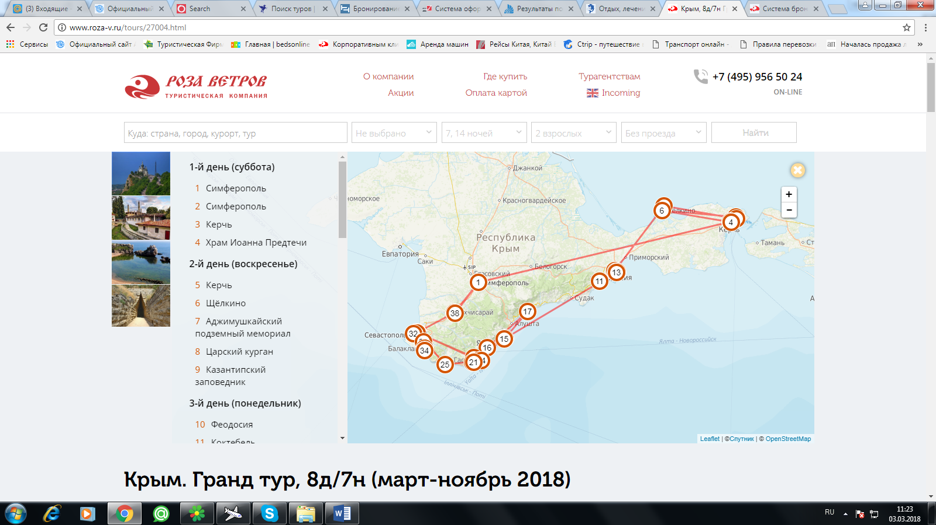

**1-й день (суббота)**

Симферополь

Симферополь

Керчь

Храм Иоанна Предтечи

**2-й день (воскресенье)**

Керчь

Щёлкино

Аджимушкайский подземный мемориал

Царский курган

Казантипский заповедник

**3-й день (понедельник)**

Феодосия

Коктебель

Церковь святого Саркиса

Генуэзская крепость Карантин

Памятник Афанасию Никитину

**4-й день (вторник)**

Партенит

Массандра

Храм-маяк Св. Николая Чудотворца

Парк Айвазовское

**5-й день (среда)**

Алупка

Гора Ай-Петри

Воронцовский дворец-музей

**6-й день (четверг)**

Гаспра

Севастополь

Ласточкино гнездо

Форосская церковь

Площадь Нахимова

Мемориал Героической обороны Севастополя

Памятник Казарскому

Музей Шереметьевых

**7-й день (пятница)**

Севастополь

Балаклава

Херсонес Таврический

Сапун-гора

Генуэзская крепость Чембало

**8-й день (суббота)**

Севастополь

Бахчисарай

Симферополь

Ханский дворец

Симферополь